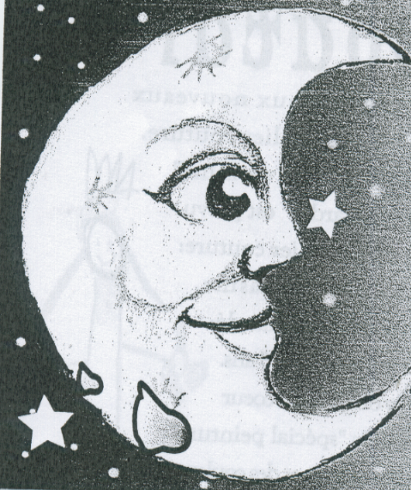 Centre de Loisirs « Pierre de Lune »
130 Ancienne Route de Mormoiron
84 380 MAZAN
Tel 04 90 69 69 51
centredeloisirs.pierredelune@orange.fr

Liste des personnes autorisées à venir chercher l'enfant

Nous soussignés ..........................................................................................................................

et ..................................................................................................................................................

autorisons le centre de loisirs Pierre de Lune à remettre notre enfant .......................................

aux personnes ci -dessous en cas d'indisponibilité de notre part .

- ...........................................................................................................................................

adresse...............................................................................................................................

...........................................................................................................................................

téléphone ..........................................................................................................................

- ...........................................................................................................................................

adresse...............................................................................................................................

...........................................................................................................................................

téléphone ..........................................................................................................................

- ...........................................................................................................................................

adresse...............................................................................................................................

...........................................................................................................................................

téléphone ..........................................................................................................................

Fait à ........................................................... le ...........................................................................

Signature des parents

